КРАМАТОРСЬКЕ МІСЬКЕ УПРАВЛІННЯ ОСВІТИ І НАУКИ
МІСЬКИЙ КОНКУРС КРАЄЗНАВЧИХ ТВОРЧИХ РОБІТ
ШКОЛЯРІВ ТА УЧНІВСЬКОЇ МОЛОДІ
„МІЙ КРАМАТОРСЬК. ПАМ’ЯТІ МИКОЛИ ДРЕВЕТНЯКА”
КРАМАТОРСЬКА УКРАЇНСЬКА ГІМНАЗІЯ

Номінація: „Літературна творчість”

“Річка Білянка і Крейдяні гори”
(авторська топонімічна легенда)

Виконавець:
учениця 11-А класу
Краматорської української
гімназії
Савчук Ярослава

Краматорськ – 2012 р.
Савчук Ярослава
Річка Білянка і Крейдяні гори
(авторська топонімічна легенда)

На околицях міста Краматорська, через селище Біленька, тече вузька, мілководна степова річечка Білянка. Вздовж неї, мов вірні охоронці, на тлі голубого неба обриваються біло-сірі високі і стрімкі крейдяні скелі, від вершини до підошви пориті дощами, подовбані вітрами, як мужні обличчя воїнів, що прорізані бойовими шрамами. Ці скелі краматорчани зовуть Крейдяними горами, і хто хоч раз побував на них, не піде звідси байдужим, вражений величним краєвидом, від якого перехоплює подих, пробуджуються горді думки і чуття якоїсь нескореності.
Так от, кажуть, що колись давно жили в нашому краї мирні і працьовиті люди. З ранку до пізньої ночі працювали вони, тому були всі засмаглими під палючими променями сонця, чорнобровими і чорнявими. А на околиці селища, на узвишші, усамітнено, в бідній, але чепурній хатині жив мовчазний вдівець Крейда. Ростив він сімох синів, дужих, ставних, хоробрих та працьовитих, з якими першим помічав небезпеку із степу, попереджав односельців і першими вступали вони до бою.
А молодшою мав Крейда донечку, яка була зовсім не схожа на своїх батьків та братів, бо була біла-біленька, мала світло-світле волосся, ніжну рожеву шкіру і блакитні, чисті та глибокі, як небо, оченята. І всі у селищі називали її Білянкою.
Лагідною і чемною росла дівчина, разом з усіма вставала рано-вранці, працювала в полі, але навіть під пекучим сонцем Білянка не ставала засмаглою, чим дуже дивувала своїх односельців. Любили люди Білянку, бо вміла вона своїми тихими словами розвіяти тугу людини, а до її розумних порад прислухалися навіть старі люди.
Мирно жив цей люд і не сподівався він ніякого лиха. А воно з’явилося, страшне, неочікуване! Напала на них орда, сплюндрували людолови зелені лани та небагаті оселі, повбивали старих, полонили молодих. Відчайдушно чинили опір не чисельні оборонці і серед них, - кремезний і мовчазний Крейда, від важкої домахи якого полягло багато зажерливих наїзників. Запекло рубилися його сини, аж шаблі щербилися і ламалися списи. Але ворогів було надто багато і падали на землю молоді козаки, закривавлені від чисельних ран. Впав від отруйної стріли і старий Крейда, впав останнім і нескореним…
Повертається Білянка додому з Кутової балки, де збирала цілюще зілля, на якому зналася, бачить – село палає, а вороги ходять на попелищі і добивають тих, хто ще дихав. А попереду стоїть хан та з хижим задоволенням на свою роботу дивиться.
Жахнулася Білянка, скрикнула несамовито, почув її хан, обернувся та й застиг на місці, зачарований красою дівчини. Злякалася вона, кинулася тікати, та де там! Оточили вороги на конях, а хан їй каже:
- Не бійся мене, дівчино. Я не зроблю тобі лиха. Будь мені за дружину і будеш володаркою усіх цих просторів і багатств!
Та Білянка не схотіла навіть розмовляти з ворогом, що знищив її селище, вбив батька, братів і тих людей, яких знала все життя. Вона лише мовчки, з ненавистю поглянула на хана, вихопила у найближчого воїна кинджала та вдарила себе в серце. І сталося диво! Дівчина одразу зникла, земля під ворогами розверзлася і вони стрімголов полетіли в провалля, а на тому місці піднялися кремезні скелі. Біля підніжжя білих скель з’явилася річечка з чистою прозорою водою, яку люди назвали Білянкою. А вздовж річки стояли ці крейдяні скелі, немов брати охороняли свою сестру і спокій людей у всій околиці. І полюбили річечку люди, полюбили її тихе дзюрчання, за те що вона хоч і маленька, а все ж допомагає людям – поливають вони її водою навколишні поля та інколи згадують і про людей, серед яких жила колись красуня Білянка.
Чудово, що і сьогодні в моєму індустріальному Краматорську якимось дивом, але зберігається і передається пам’ять про минуле українського народу, про історію мого рідного козацького краю, де завжди жили працьовиті і нескорені люди, пам'ять про яких - в краєвидах, в місцевих назвах, в нас, їхніх нащадках. Цю пам'ять тепер і я зберігаю та передаю вам.

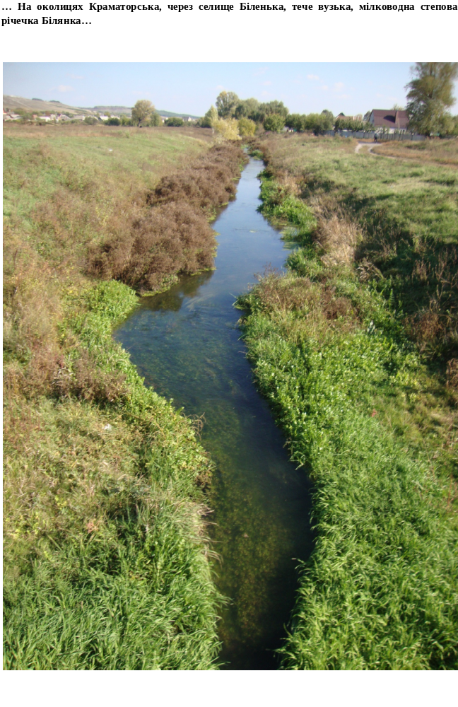

… Вздовж неї, мов вірні охоронці, на тлі голубого неба, обриваються біло-сірі високі стрімкі крейдяні скелі, від вершини до підошви пориті дощами, подовбані вітрами, як мужні обличчя воїнів, прорізані бойовими шрамами…

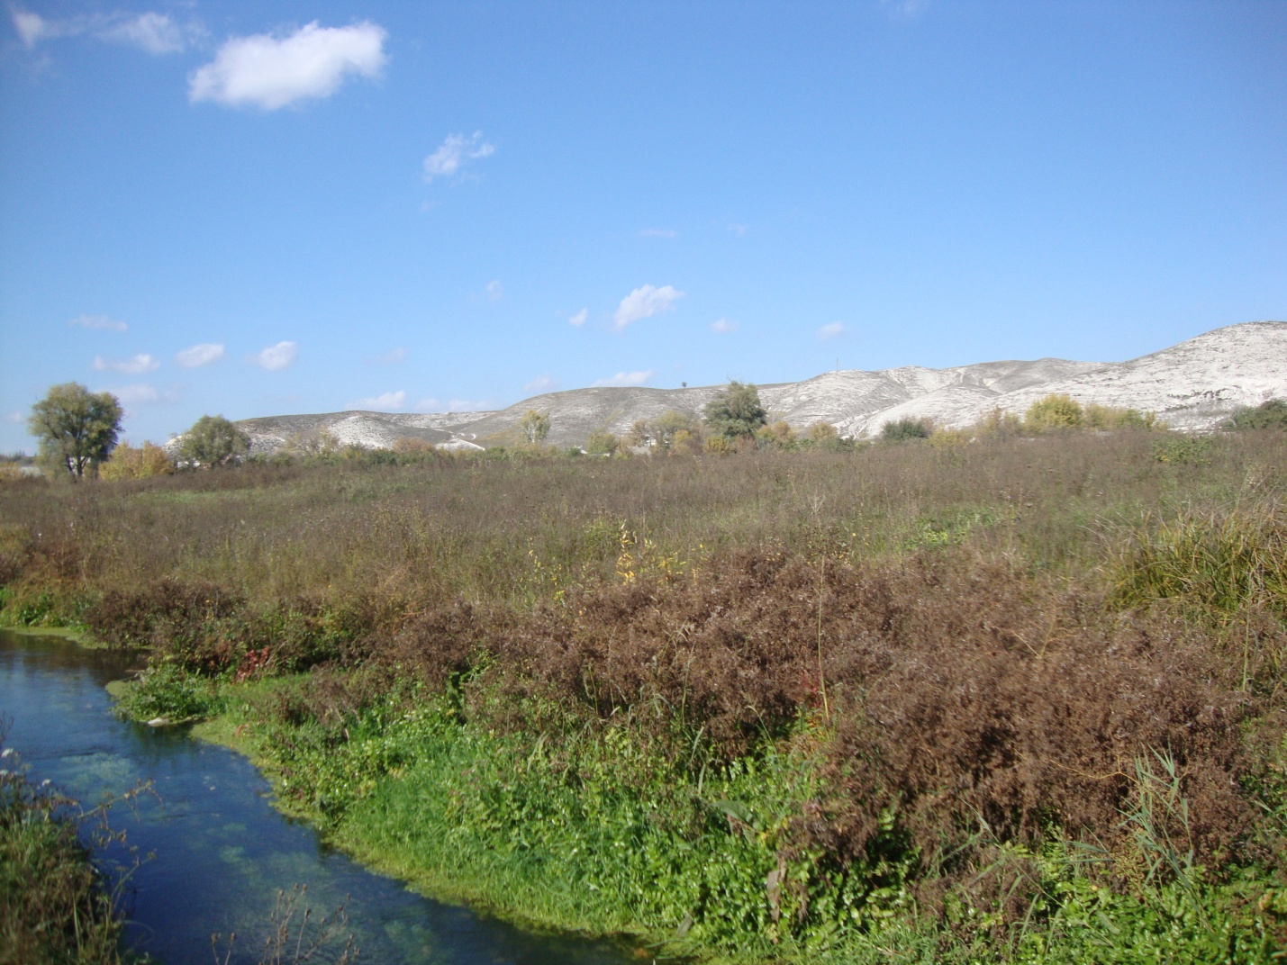

… Ці скелі краматорчани зовуть Крейдяними горами, і хто хоч раз побував на них, не піде звідси байдужим, вражений величним краєвидом, від якого перехоплює подих, пробуджуються горді думки і чуття якоїсь нескореності…

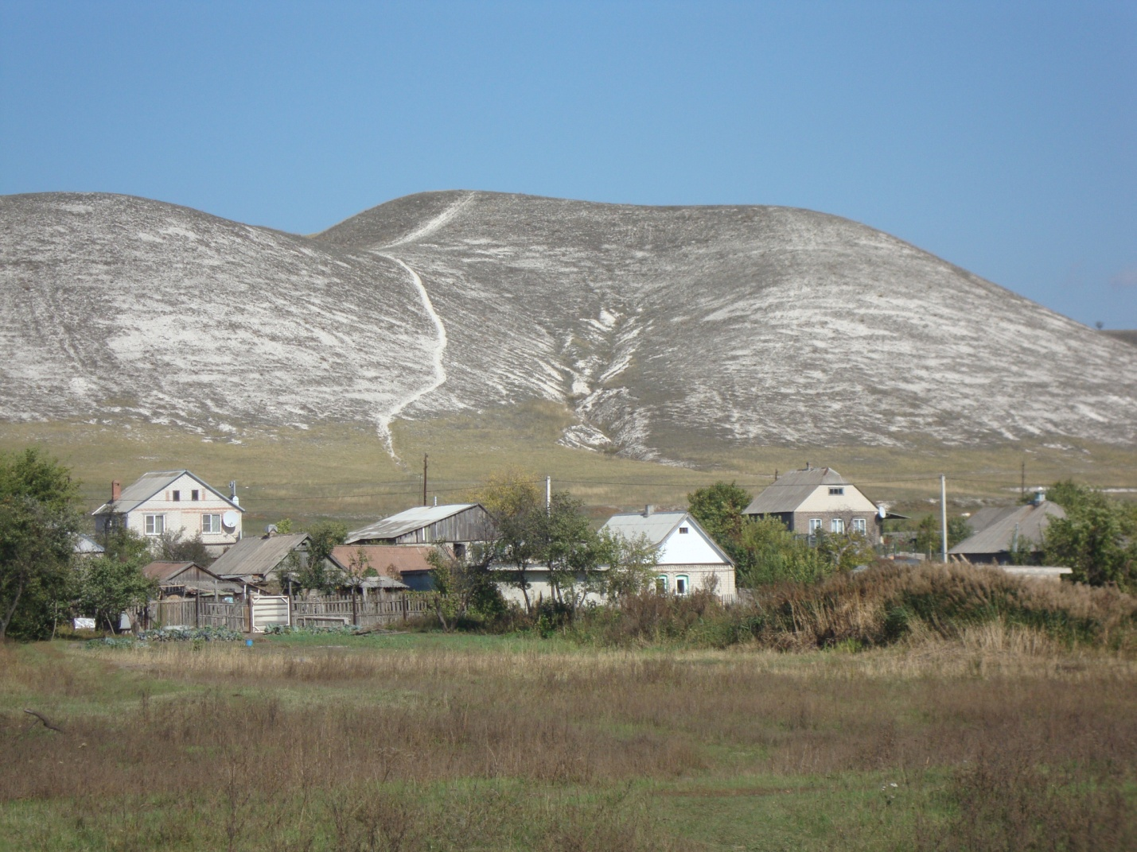

… А вздовж річечки стояли ці крейдяні скелі, немов брати охороняли свою сестру і спокій людей у всій околиці…
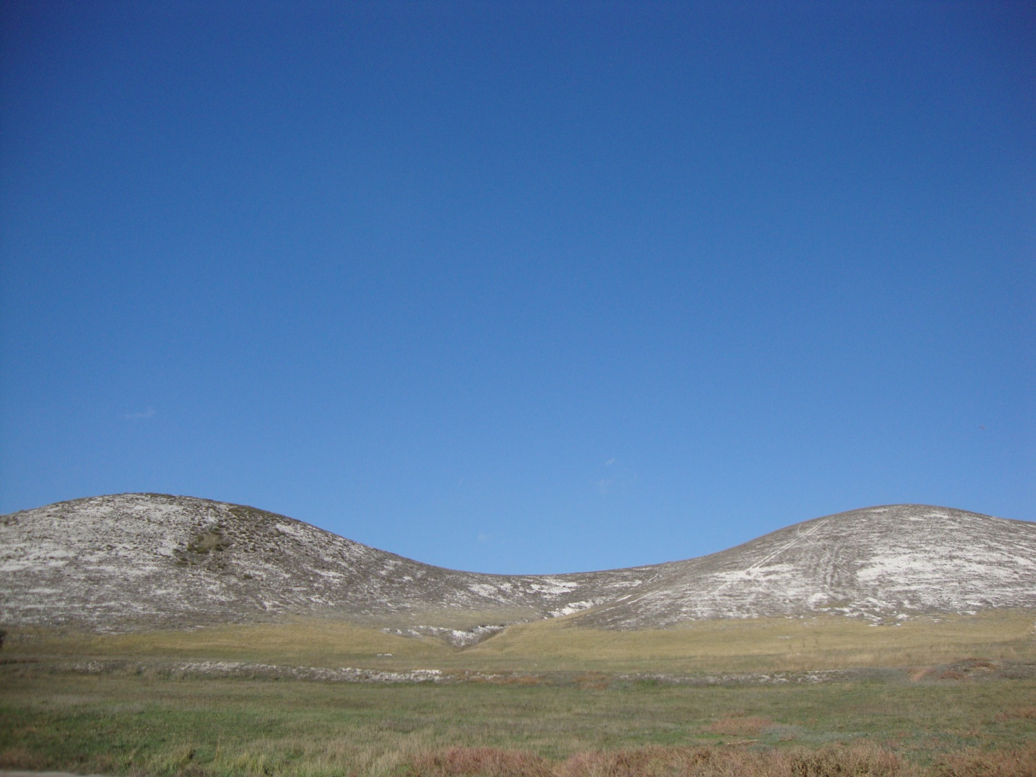
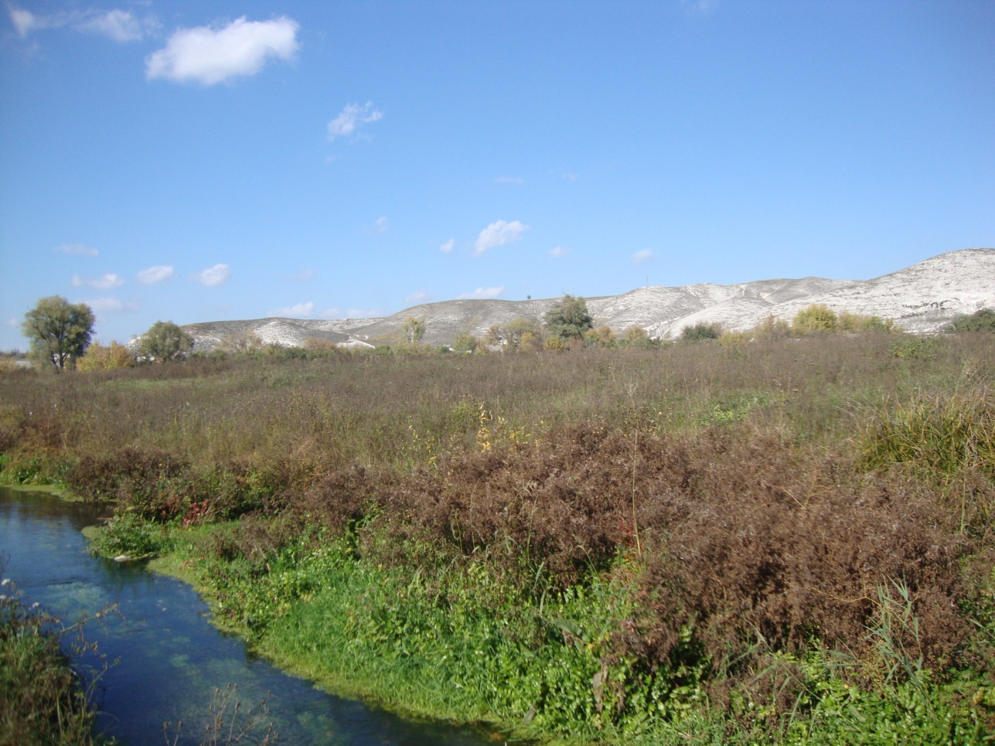

… а на тому місці піднялися кремезні скелі…

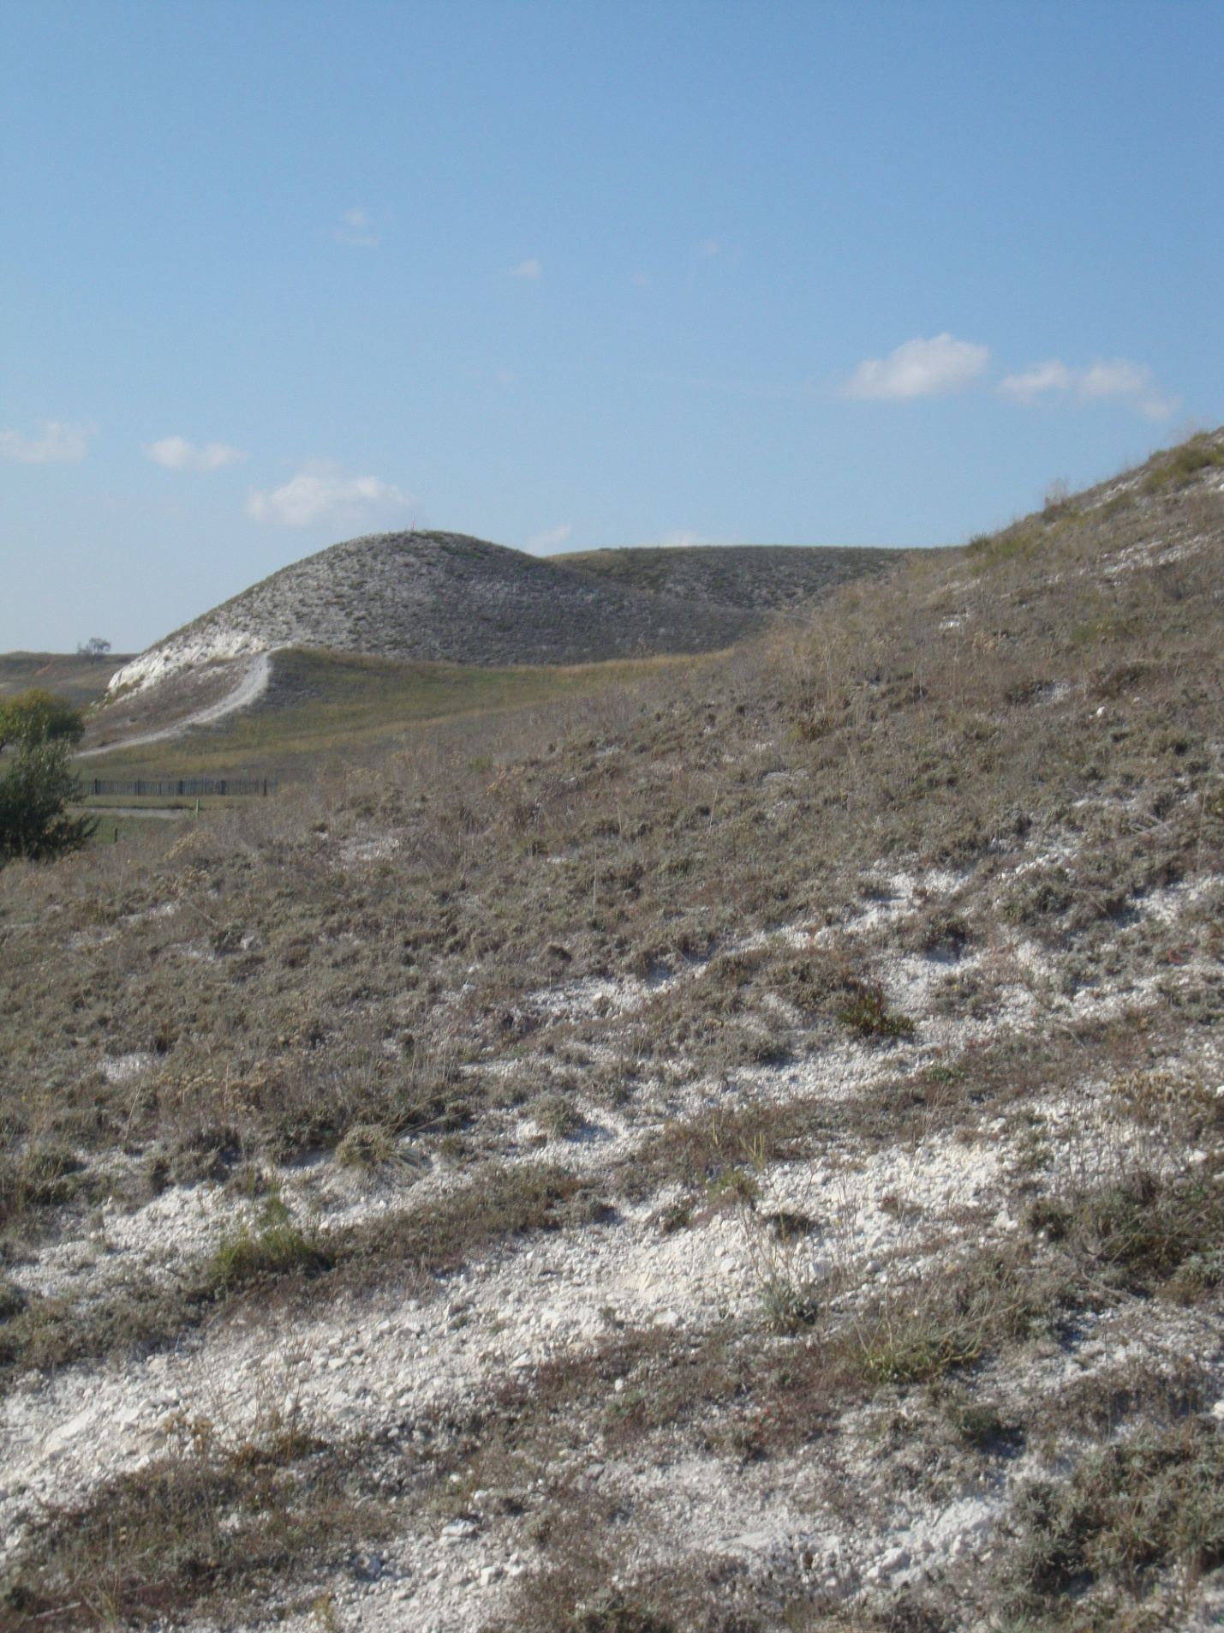

… Біля підніжжя білих скель з’явилася річка з чистою прозорою водою, яку люди назвали Білянкою…
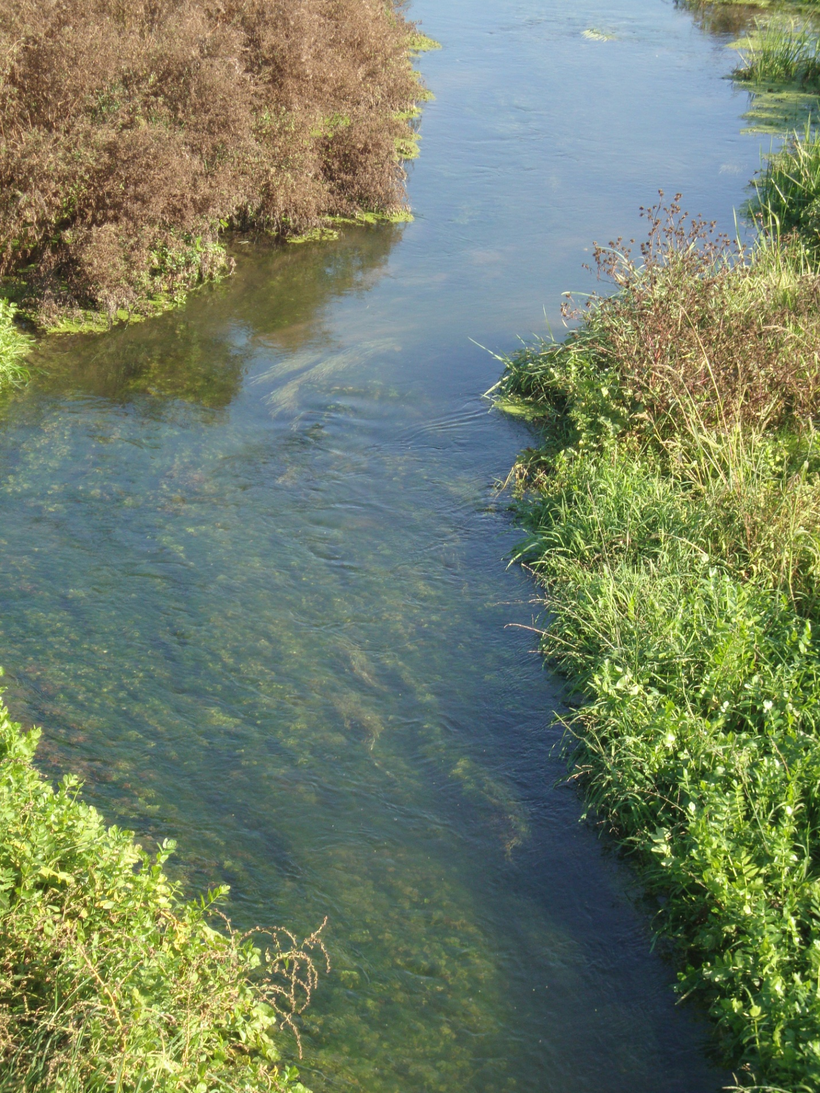

…І полюбили річечку люди, полюбили її тихе дзюрчання…

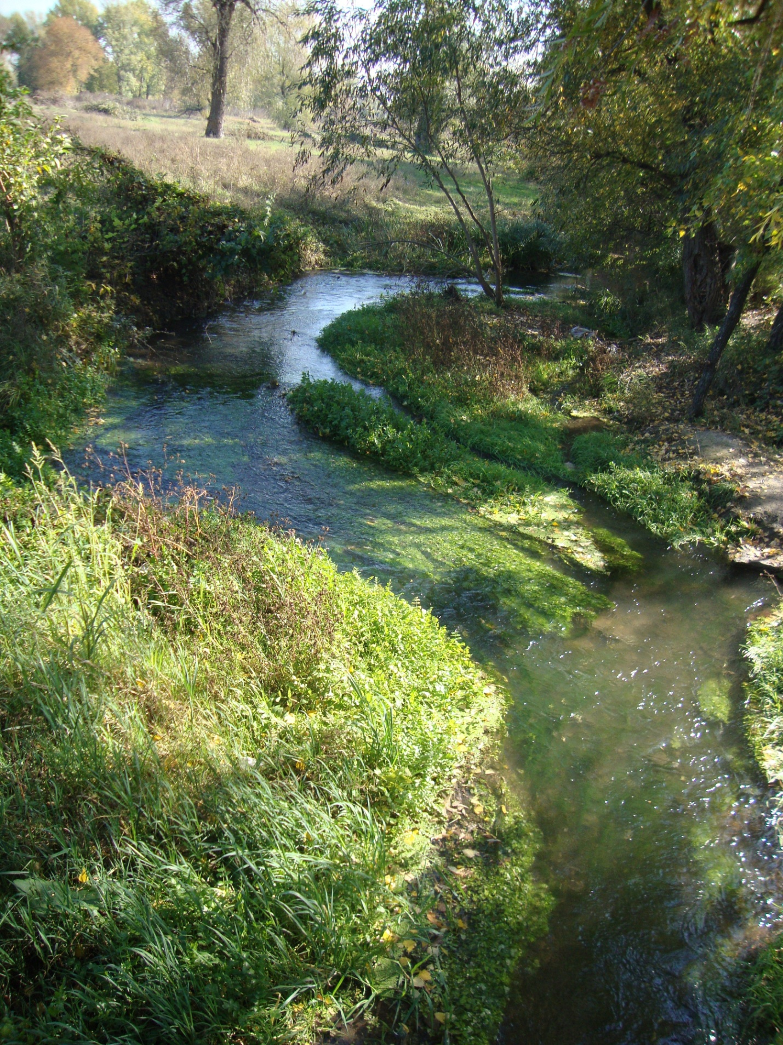

… за те що вона хоч і маленька, а все ж допомагає людям – поливають вони її водою навколишні поля та інколи згадують і про людей, серед яких жила колись красуня Білянка…
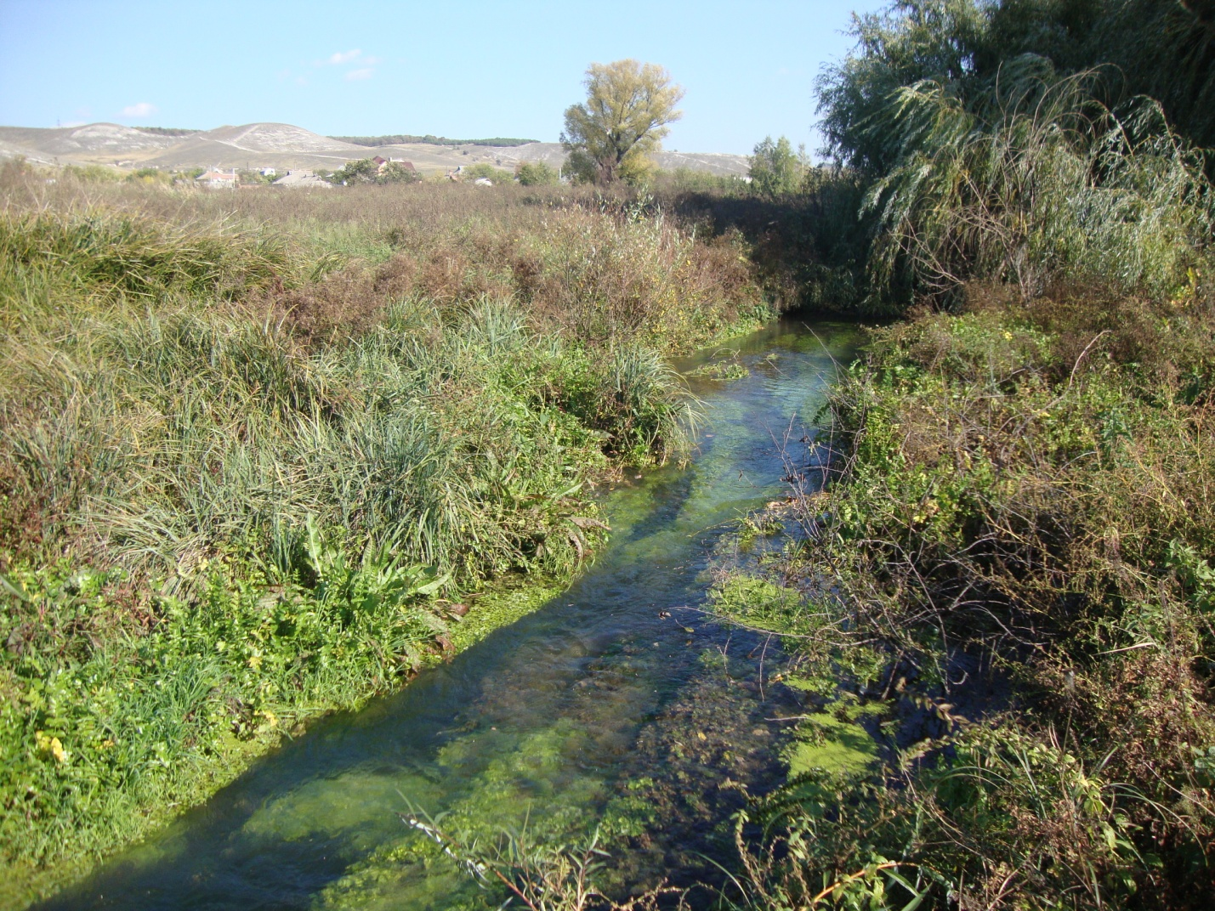

Містика древньої гори –
дух старого Крейди живе і досі охороняє спокій місцевих людей!...



